Trường mầm non Phúc Lợi tiếp tục duy trì tốt việc thực môi trường xanh - sạch - đẹp
Cùng với gia đình, trường mầm non là ngôi nhà thứ hai của trẻ, là nơi giáo dục đạo đức, lối sống, nhân cách cho trẻ. Nhận thức một cách đầy đủ, thấu đáo về vai trò, vị trí đó Ban giám hiệu trường mầm non Phúc Lợi cùng toàn thể cán bộ giáo viên, nhân viên nhà trường đã đồng lòng xây dựng môi trường, tạo cảnh quan sư phạm “ Sáng – xanh – sạch – đẹp – an toàn – thân thiện và nở hoa ”. Tạo hứng thú, tâm lý thoải mái cho cả cô giáo và trẻ, góp phần bồi dưỡng tình yêu thiên nhiên cho trẻ
Trường học xanh- sạch- đẹp tạo ra môi trường học tập và vui chơi giúp trẻ càng thêm yêu quý trường lớp, thầy cô, bạn bè

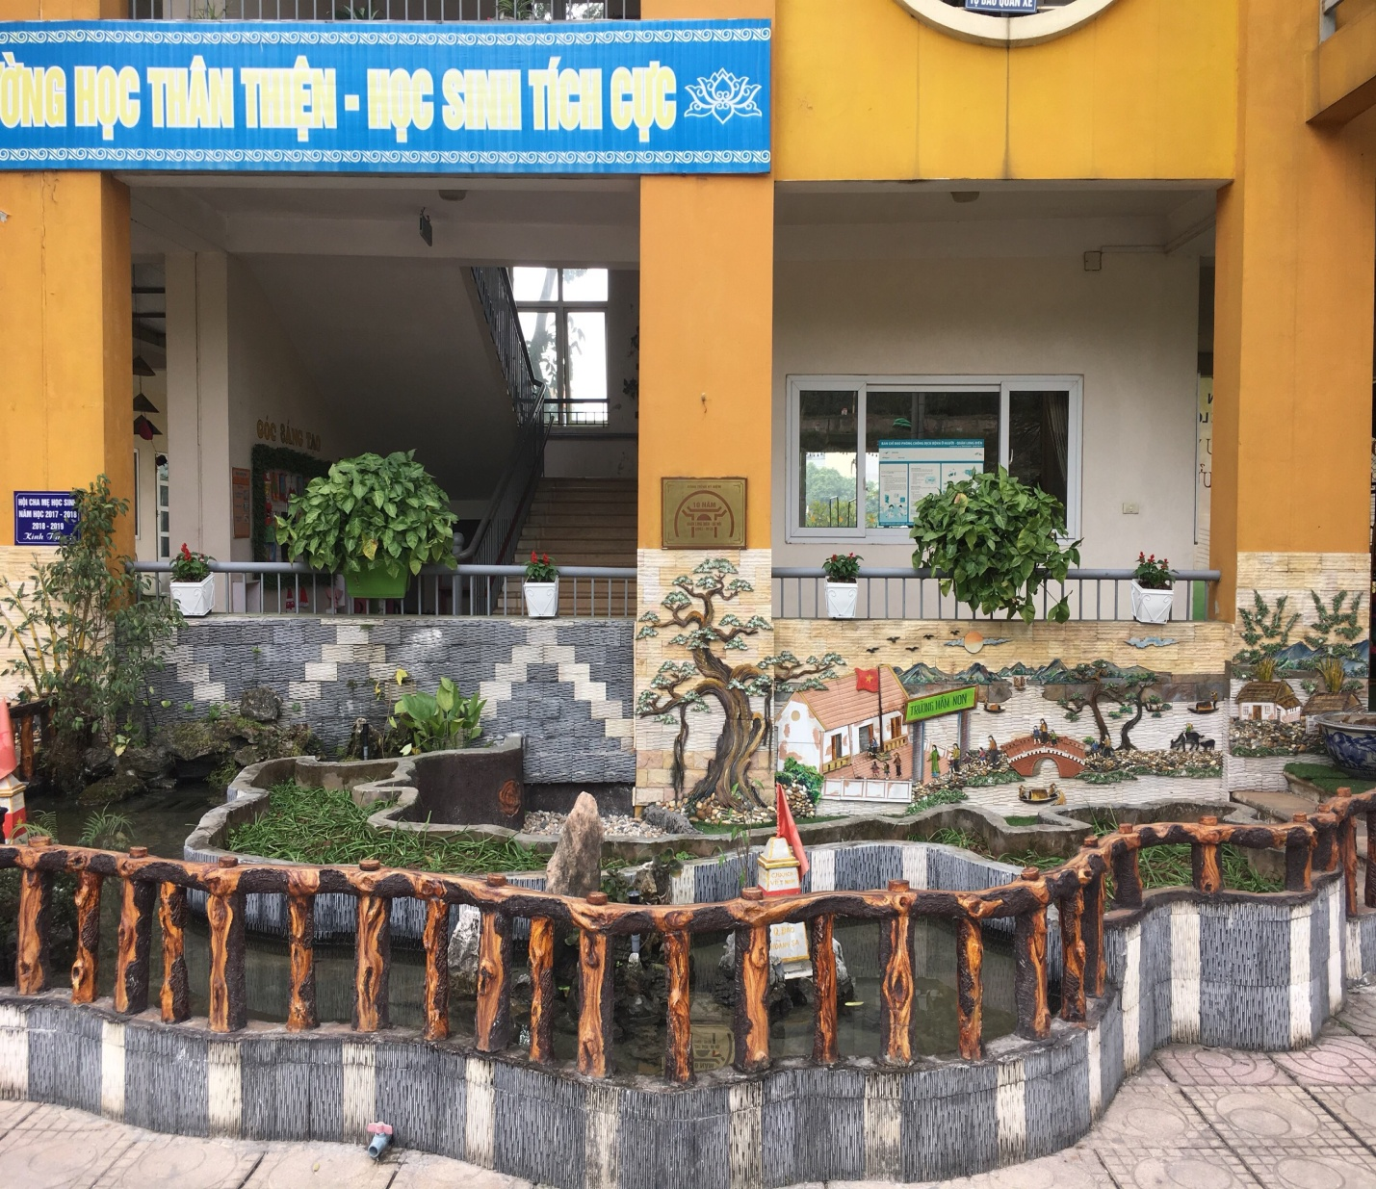

Mô hình biển đảo của trường mầm non Phúc Lợi
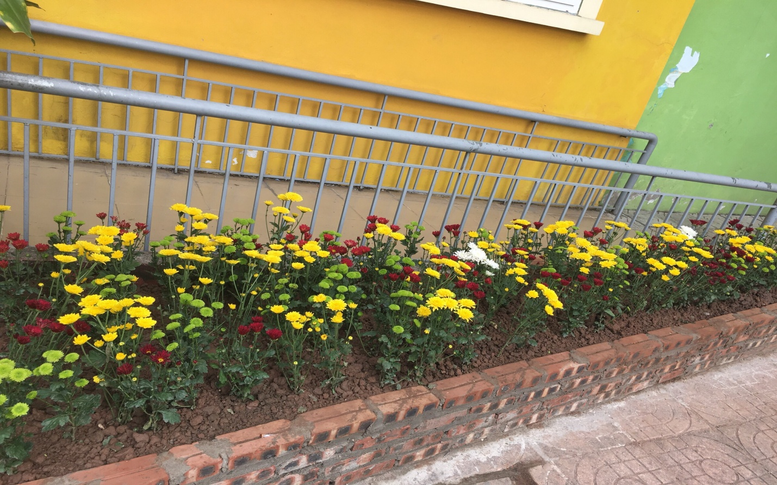

Khu trồng hoa cúc
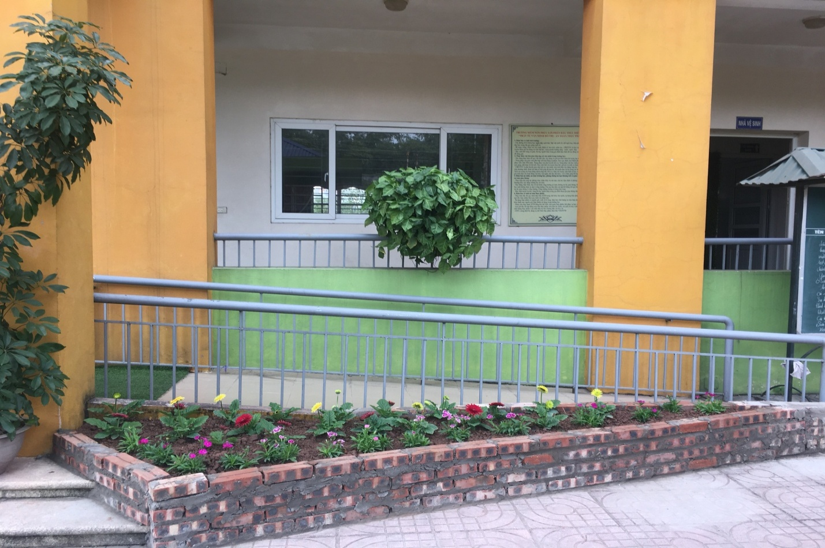

Khu trồng hoa đồng tiền
Bên cạnh việc tạo cảnh quan xanh - sạch - đẹp ,trường mầm non Phúc Lợi còn dành diện tích hợp lý để làm "Vườn rau của bé", vừa tạo cảnh quan, vừa bổ sung vào nguồn thực phẩm trong bữa ăn hằng ngày của trẻ
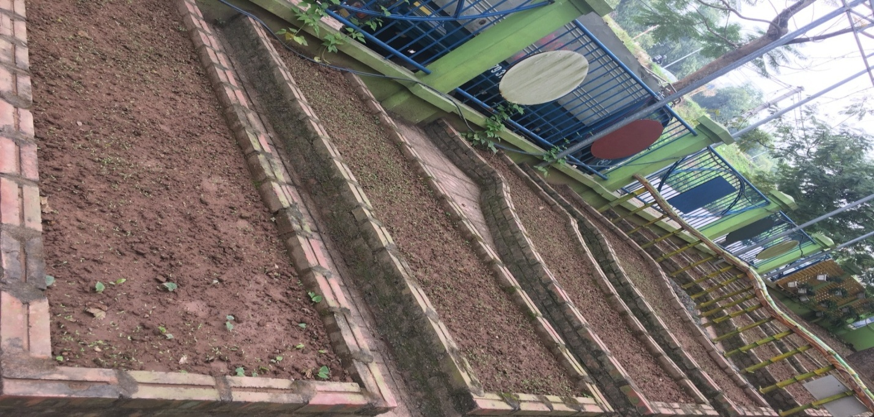
Khu trồng rau cải cúc
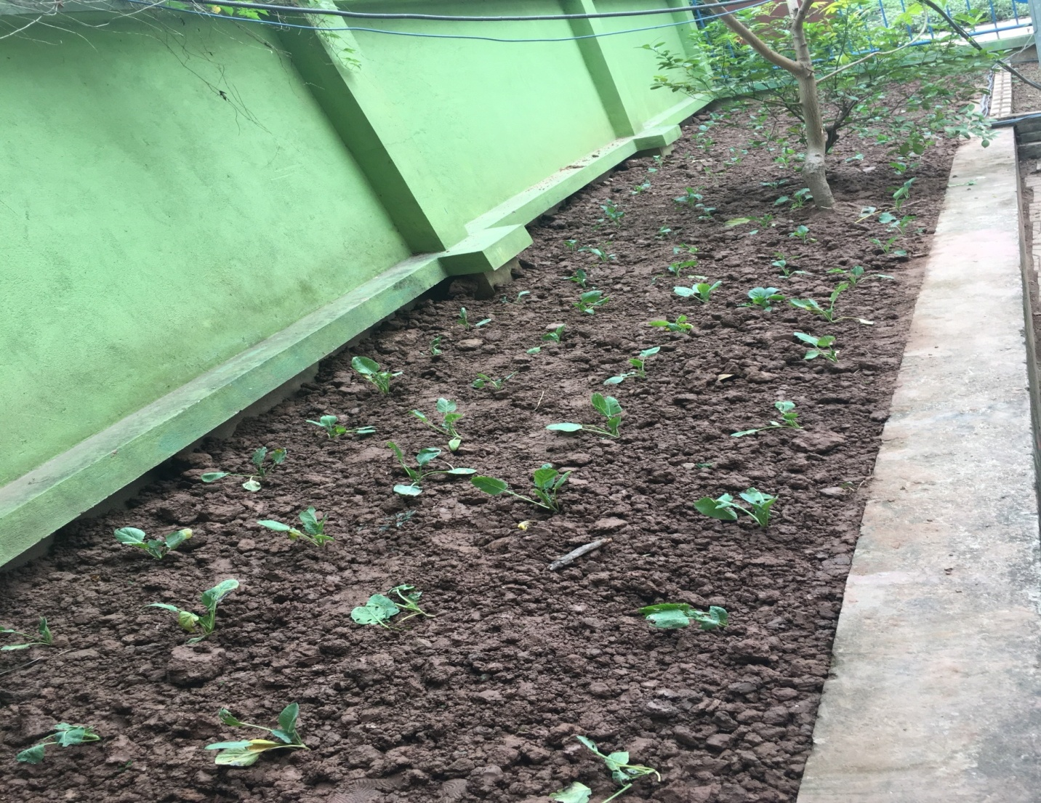
Khu trồng rau su hào, bắp cải
Để duy trì cho cảnh quan sư phạm của nhà trường luôn sáng , xanh , sạch đẹp ngoài việc vệ sinh lớpm họpc sạch sẽ hàng ngày vào đầu giờ và cuối giờ học, giáo viên còn tham gia lao động xung quanh lớp học một tuần một lần vào chiều thứ 6 hàng tuần, chi đoàn tham gia lao động tưới nước, nhổ cỏ cho các cây xanh, vườn hoa, cây cảnh, và tham gia trồng rau sạch cho trẻ.
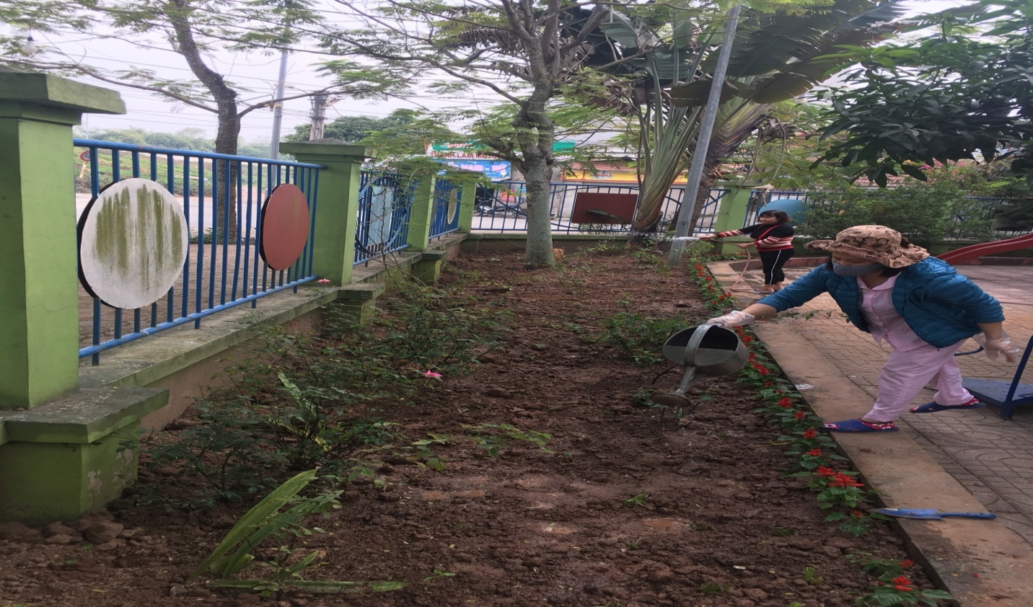

Vườn hoa hồng do chi đoàn thanh niên phụ trách trồng và chăm sóc
Trồng rau sạch không chỉ cung cấp thức ăn cho học sinh mà còn tạo ra một mô hình đẹp giúp trẻ khám phá, tìm hiểu các loại rau, phát triển thêm kiến thức cho trẻ

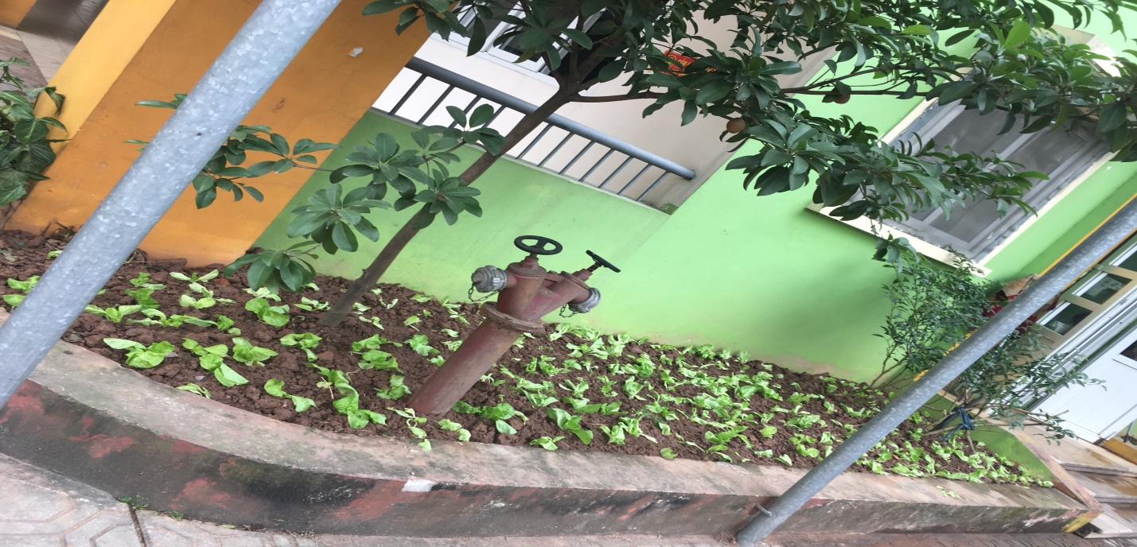

Khu trồng rau xà lách
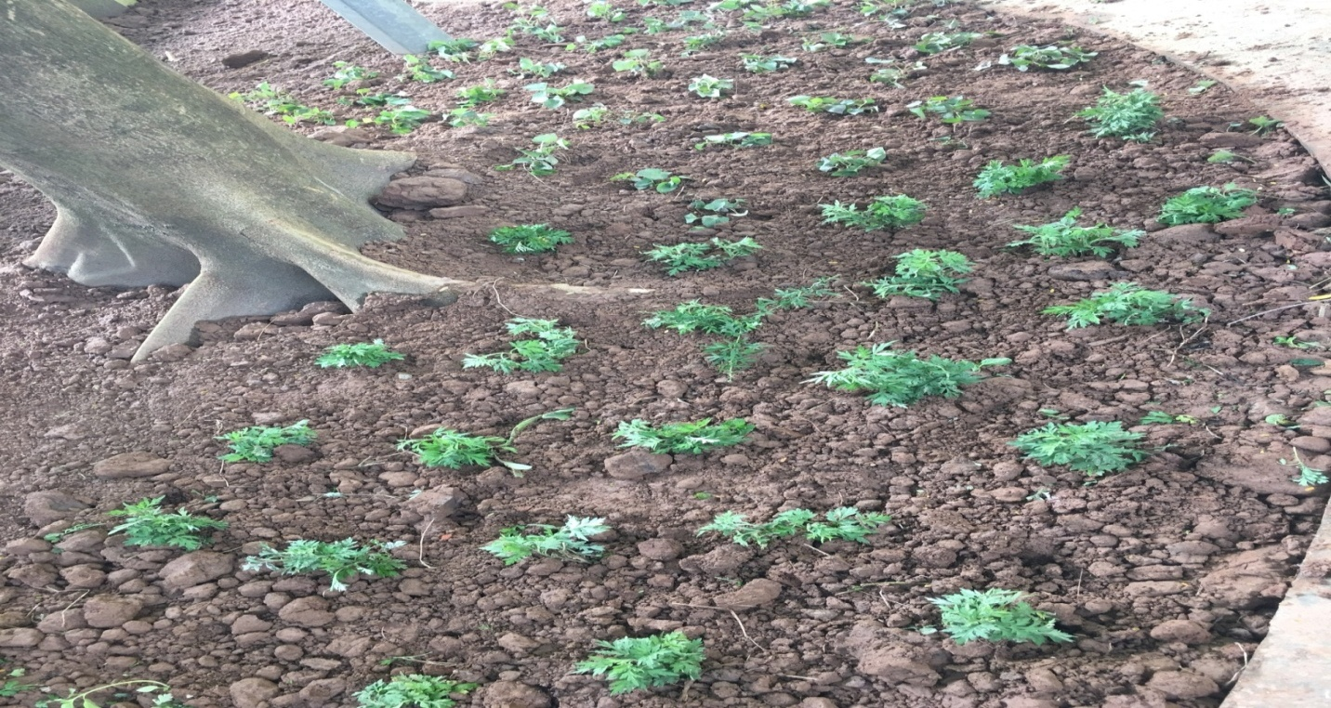

Khu trồng rau ngải cứu

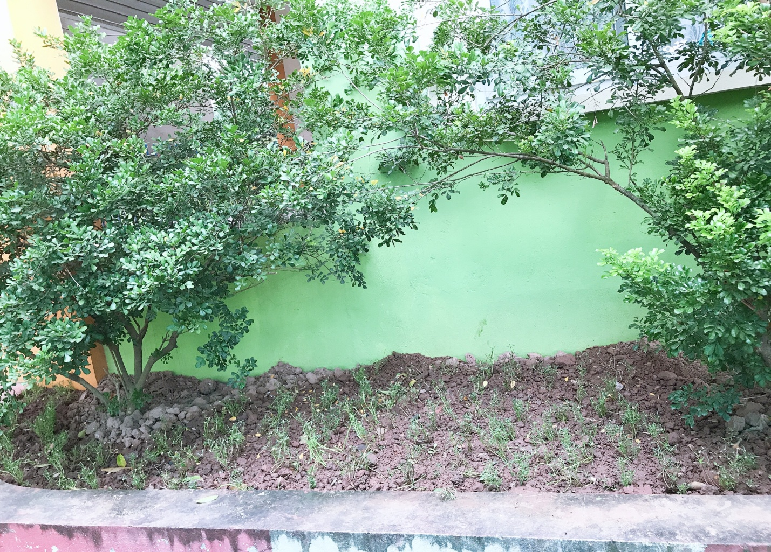

Hoa mười giờ e ấp dưới gốc Hoa Ngâu
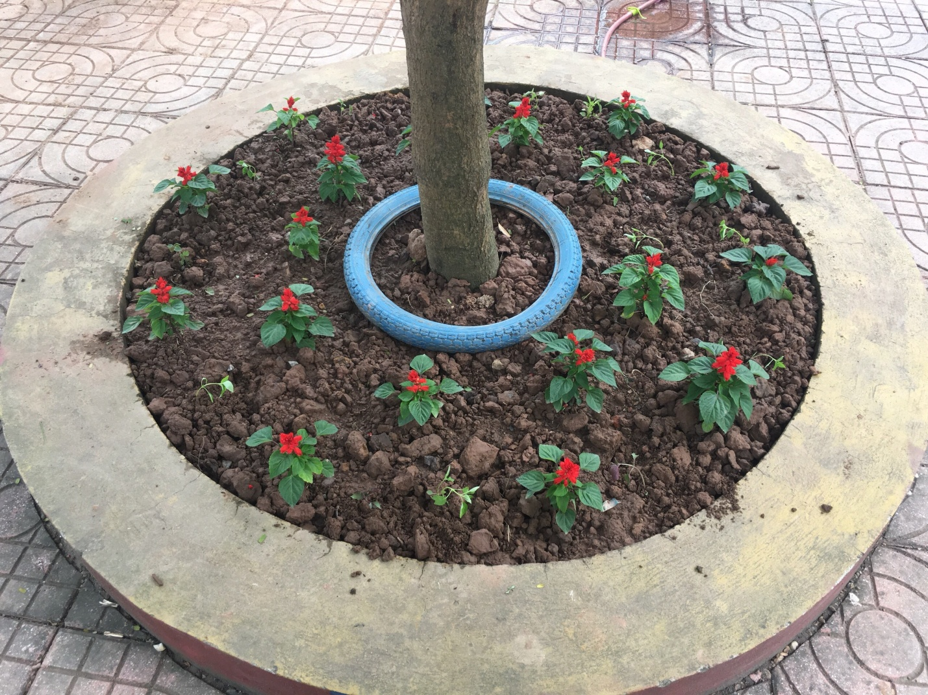

Hoa xác pháo làm nổi bật thêm cho bồn cây

Có thể nói rằng việc tuy đơn giản nhưng không đơn giản, nó cần có sự phối hợp nhịp nhàng giữa nhà trường cùng tập thể cán bộ, giáo viên, nhân viên mới có được thành công như ngày hôm nay.
Trường học “xanh, sạch, đẹp, an toàn thân thiẹn và nở hoa” tạo ra một môi trường học tập, sinh hoạt và vui chơi, an toàn, thú vị, hấp dẫn đối với trẻ. Giúp trẻ càng thêm yêu quý trường lớp, cô giáo, bạn bè. Ngôi trường đẹp để lại những dấu ấn tốt đẹp trong lòng mỗi người. Trường học xanh, sạch, đẹp còn có ý nghĩa giáo dục trẻ ý thức, thói quen giữ gìn vệ sinh và bảo vệ môi trường, giáo dục cho trẻ tình yêu đối với thiên nhiên tươi đẹp quanh trẻ.
Tác giả: Nguyễn Thị Thanh An

